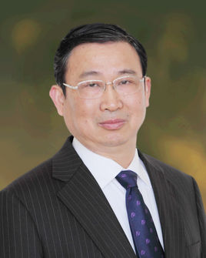
题 目： 新时期的工业工程

报告人：江志斌， 上海交通大学
时 间：2015年10月21日 下午3:30
地 点：江宁校区经管楼704室

报告人简介：
江志斌，哲学博士（工程管理），国际知名工业工程学者，教育部长江学者奖励计划特聘教授（管理科学与工程），国际工业工程师学会会士（IIE Fellow）。现任上海交通大学特聘教授、上海交通大学慕课研究院院长、慕课推进办公室主任、工业工程与管理系主任、长三角服务科学与企业创新研究中心主任，以及中美物流研究院副院长等职务；任中国机械工程学会工业工程分会副主任委员、教育部工业工程专业类教学指导委员会副主任、International Journal of Production Research 副主编等重要学术职务。
主要研究领域：复杂生产与服务系统运作管理，包括生产与服务系统建模与仿真分析、生产计划与调度控制、半导体芯片制造系统、服务型制造运作管理、以及健康医疗工程等。
主持了1项国家自然科学基金重点项目、8项国家自然科学基金面上项目、1项国家863计划项目、1项科技部重大科技支撑计划项目及数十项其他项目研究；出版著作和译著4部，其中1部专著获得国家科技出版基金资助；发表论文250余篇，其中EJOR、COR 、IJPE、IJPR、TRE、OR Spectrum、Annals OR、IEEE TAC、IEEE TSE、IEEE TR等本领域重要国际期刊论60多篇， SCI收录50余篇、SSCI收录5篇,论文他引200多次 ；服务型制造运作管理研究成果得到应用，产生了巨大的经济效益。

